|  |  |
| --- | --- |
| Gerb-BMSTU_01 | **Министерство науки и высшего образования Российской Федерации**  **Федеральное государственное бюджетное образовательное учреждение**  **высшего образования**  **«Московский государственный технический университет**  **имени Н.Э. Баумана**  **(национальный исследовательский университет)»**  **(МГТУ им. Н.Э. Баумана)** |

ФАКУЛЬТЕТ **Информатика и системы управления**

КАФЕДРА **Компьютерные системы и сети (ИУ6)**

НАПРАВЛЕНИЕ ПОДГОТОВКИ **09.03.01 Информатика и вычислительная техника**

**Отчет**

|  |  |
| --- | --- |
| **по лабораторной работе №** | 6 |

**Название:**

Исследование асинхронных счетчиков

**Дисциплина:** Схемотехника

|  |  |  |  |  |
| --- | --- | --- | --- | --- |
| Студент | ИУ6-52Б |  |  | И.С. Марчук |
|  | (Группа) |  | (Подпись, дата) | (И.О. Фамилия) |
|  |  |  |  |  |
| Преподаватель |  |  |  | Т.А.Ким |
|  |  |  | (Подпись, дата) | (И.О. Фамилия) |

Москва, 2021

**Цель работы:** изучение принципов построения счетчиков, овладение методом синтеза асинхронных счетчиков, экспериментальная оценка динамических параметров счетчиков.

*Вариант 8 (модуль счета 13)*

**Ход работы.**

Исследовать четырёхразрядного асинхронного суммирующего счётчика с последовательным переносом, используя для этого D-триггеры с прямым динамическим синхронизирующим входом. Проверить работу счётчика

- от одиночных импульсов, подключив к прямым выходам разрядов световые индикаторы;

- от импульсов генератора.

Просмотреть на экране логического анализатора (осциллографа) временную диаграмму сигналов на входе и выходах счетчика, провести анализ временной диаграммы сигналов счетчика.

Измерить время задержки распространения счетчика.

Построим схему четырехразрядного счетчика (рисунок 1).

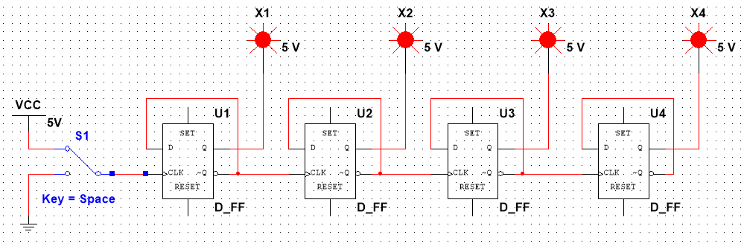

Рисунок 1 - Схема четырехразрядного счетчика.

Составим таблицу переходов состояний счетчика в статическом режиме (таблица 1).

Таблица 1 - таблица переходов счетчика.

|  |  |  |  |  |
| --- | --- | --- | --- | --- |
| Число | Q4 | Q3 | Q2 | Q1 |
| 0 | 0 | 0 | 0 | 0 |
| 1 | 0 | 0 | 0 | 1 |
| 2 | 0 | 0 | 1 | 0 |
| 3 | 0 | 0 | 1 | 1 |
| 4 | 0 | 1 | 0 | 0 |
| 5 | 0 | 1 | 0 | 1 |
| 6 | 0 | 1 | 1 | 0 |
| 7 | 0 | 1 | 1 | 1 |
| 8 | 1 | 0 | 0 | 0 |
| 9 | 1 | 0 | 0 | 1 |
| 10 | 1 | 0 | 1 | 0 |
| 11 | 1 | 0 | 1 | 1 |
| 12 | 1 | 1 | 0 | 0 |
| 13 | 1 | 1 | 0 | 1 |
| 14 | 1 | 1 | 1 | 0 |
| 15 | 1 | 1 | 1 | 1 |

Подключим к схеме логический анализатор для анализа цепи в динамическом режиме (рисунок 2).

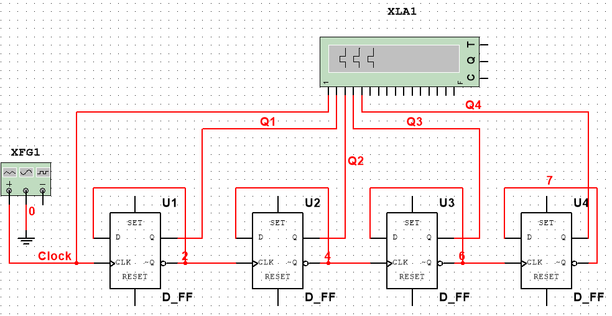

Рисунок 2 - Анализ схемы в динамическом режиме

Построим временные диаграммы сигналов в цепи (рисунок 3). Также, на основании временных диаграмм рассчитаем задержку распространения - она равна примерно 13 нс.

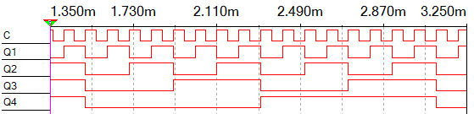

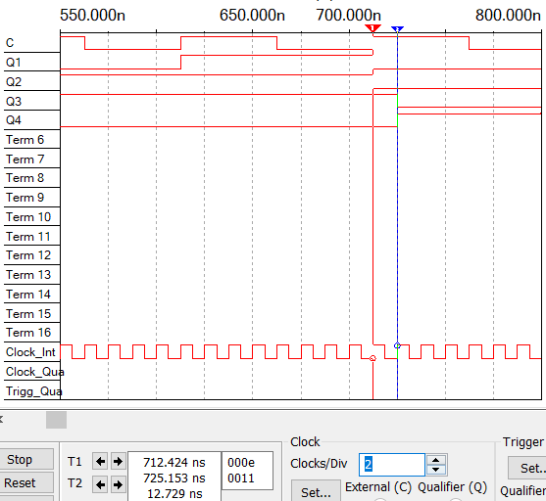

Рисунок 3 - Временная диаграмма сигналов

2. Исследовать четырёхразрядного асинхронного суммирующего счётчика с последовательным переносом на JK- триггерах в статическом и динамическом режимах. Проверить его работу и построить временные диаграммы. Провести анализ временной диаграммы сигналов счетчика. Измерить время задержки распространения счетчика.

Построим счетчик, описанный в задании (рисунок 4).

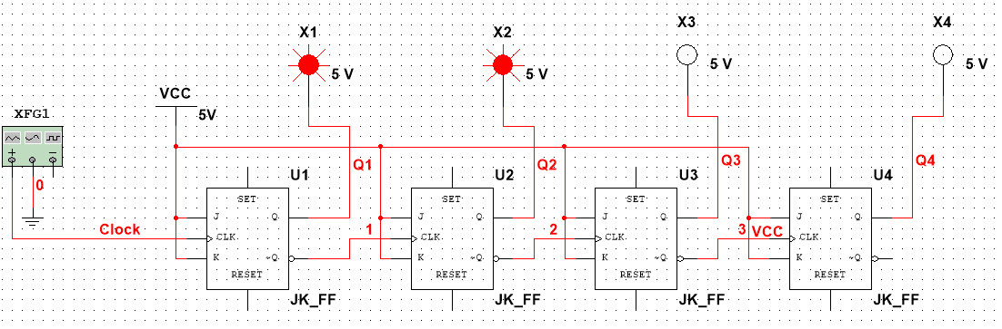

Рисунок 4 - счетчик с последовательным переносом на JK- триггерах

Построим таблицу переходов данного счетчика.

Таблица 2 - таблица состояний счетчика

|  |  |  |  |  |
| --- | --- | --- | --- | --- |
| Число | Q4 | Q3 | Q2 | Q1 |
| 0 | 0 | 0 | 0 | 0 |
| 1 | 0 | 0 | 0 | 1 |
| 2 | 0 | 0 | 1 | 0 |
| 3 | 0 | 0 | 1 | 1 |
| 4 | 0 | 1 | 0 | 0 |
| 5 | 0 | 1 | 0 | 1 |
| 6 | 0 | 1 | 1 | 0 |
| 7 | 0 | 1 | 1 | 1 |
| 8 | 1 | 0 | 0 | 0 |
| 9 | 1 | 0 | 0 | 1 |
| 10 | 1 | 0 | 1 | 0 |
| 11 | 1 | 0 | 1 | 1 |
| 12 | 1 | 1 | 0 | 0 |
| 13 | 1 | 1 | 0 | 1 |
| 14 | 1 | 1 | 1 | 0 |
| 15 | 1 | 1 | 1 | 1 |

Убедимся, что она соответствует таблице счетчика на D триггерах.

Добавим в схему логический анализатор, чтобы проанализировать ее работу в динамическом режиме (рисунок 4).

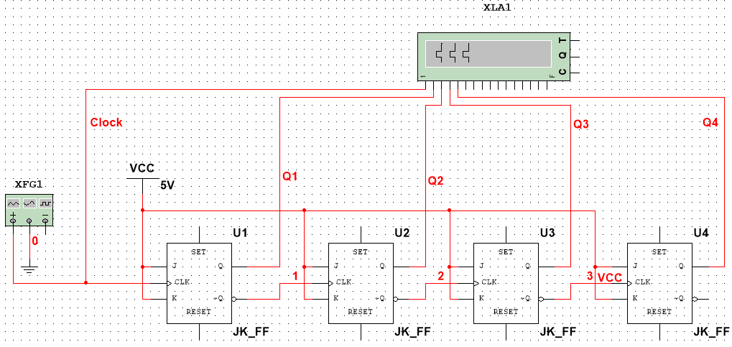

Рисунок 5 - анализ работы счетчика в динамическом режиме.

Построим временные диаграммы сигналов (рисунок 6).

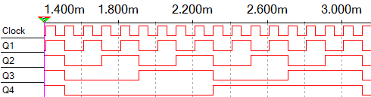

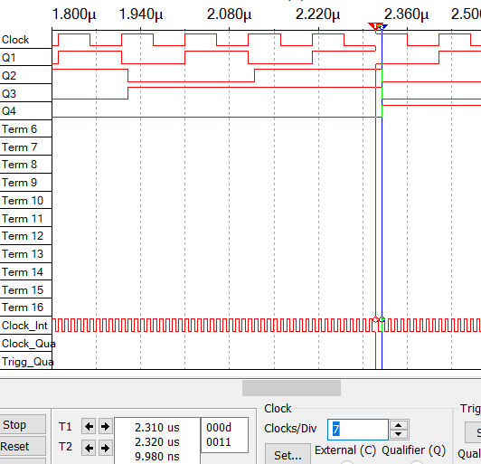

Рисунок 6 - временные диаграммы сигналов

Из временных диаграмм убедимся, что задержка распространения сигнала равна примерно 10 нс.

3. Исследовать четырёхразрядный асинхронный суммирующий счётчик с параллельным переносом на JK-триггерах. Проверить его работу в статическом и динамическом режимах. Провести анализ временной диаграммы сигналов счетчика. Измерить время задержки распространения счетчика.

Построим схему триггера, описанного в задании (рисунок 7).

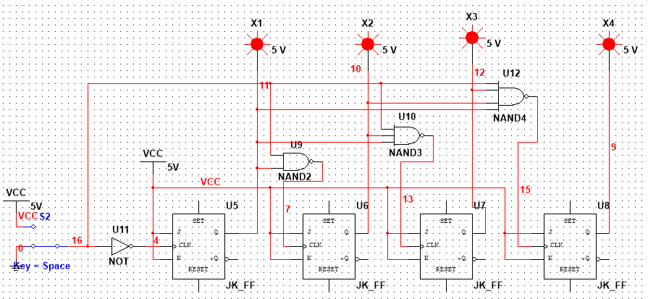

Рисунок 7 - счетчик с параллельным переносом

Составим таблицу переходов счетчика (таблица 3).

Таблица 3 - таблица переходов счетчика

|  |  |  |  |  |
| --- | --- | --- | --- | --- |
| Число | Q4 | Q3 | Q2 | Q1 |
| 0 | 0 | 0 | 0 | 0 |
| 1 | 0 | 0 | 0 | 1 |
| 2 | 0 | 0 | 1 | 0 |
| 3 | 0 | 0 | 1 | 1 |
| 4 | 0 | 1 | 0 | 0 |
| 5 | 0 | 1 | 0 | 1 |
| 6 | 0 | 1 | 1 | 0 |
| 7 | 0 | 1 | 1 | 1 |
| 8 | 1 | 0 | 0 | 0 |
| 9 | 1 | 0 | 0 | 1 |
| 10 | 1 | 0 | 1 | 0 |
| 11 | 1 | 0 | 1 | 1 |
| 12 | 1 | 1 | 0 | 0 |
| 13 | 1 | 1 | 0 | 1 |
| 14 | 1 | 1 | 1 | 0 |
| 15 | 1 | 1 | 1 | 1 |

В результате была получена таблица, аналогичная таблицам из предыдущих пунктов.

Подключим к схеме генератор и логический анализатор для анализа ее работы в динамическом режиме (рисунок 8).

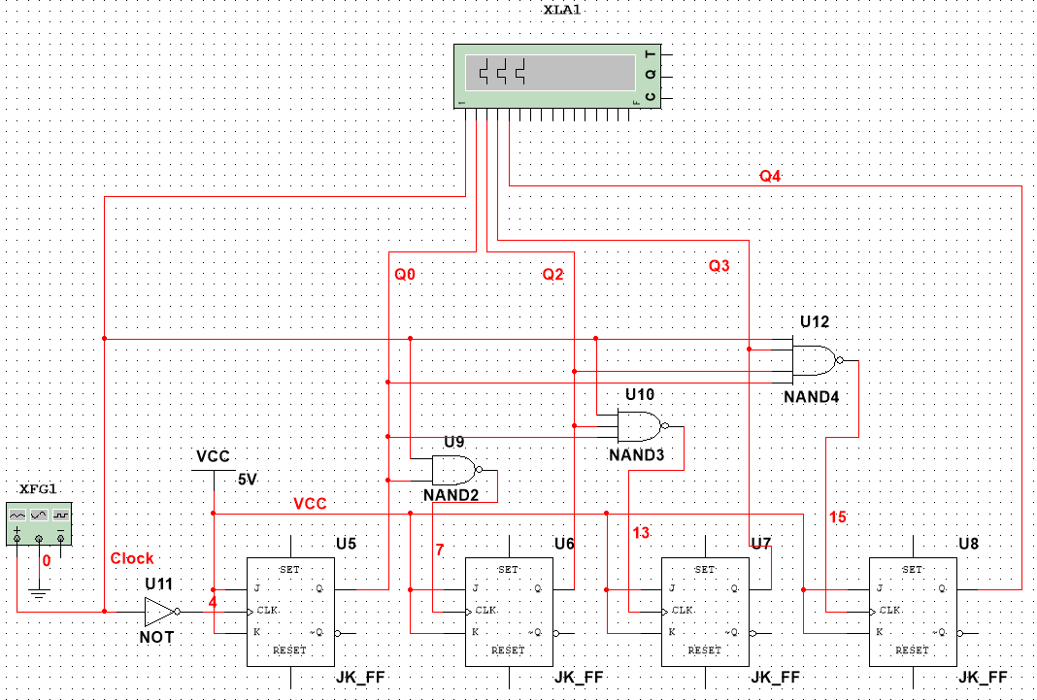

Рисунок 8 - анализ схемы в динамическом режиме

Нарисуем временные диаграммы для данной схемы (рисунок 9).

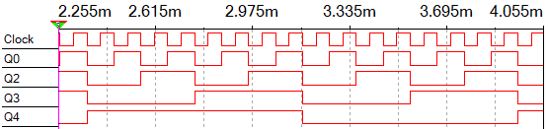

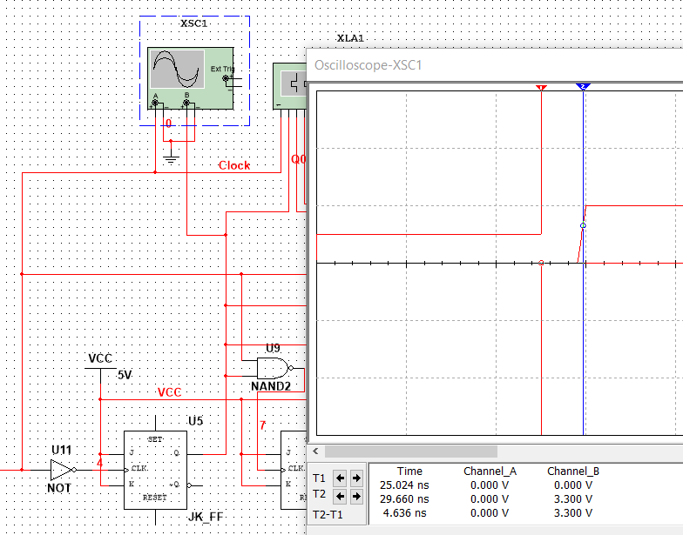

Рисунок 9 - временные диаграммы

Как видно из временных диаграмм, задержка распространения сигнала равна примерно 4 нс.

4. Синтезировать безвентильный счётчик с заданным коэффициентом пересчета (в данном случае, - 13).

13 = (2\*2 \* (2 + 1)) +1

Построим заданный безвентильный счетчик (Рисунок 10).

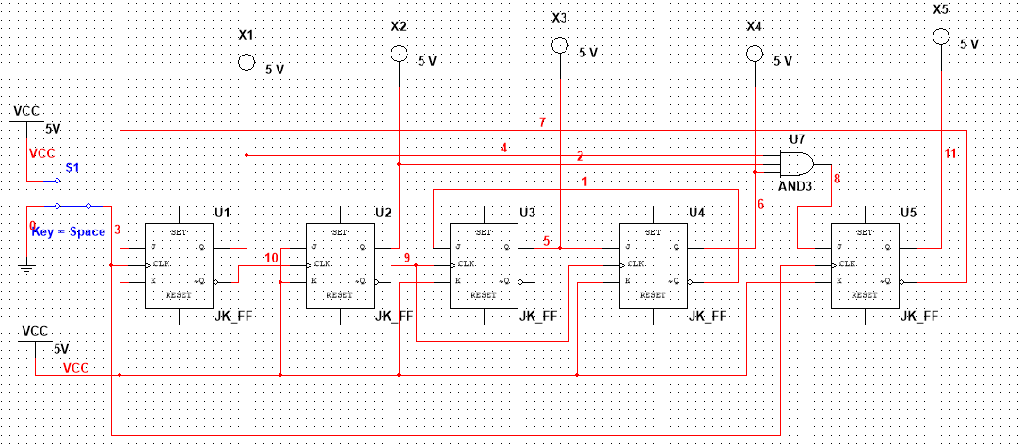

Рисунок 10 - безвентильный счетчик М=13

Составим таблицу переходов данного счетчика (таблица 4).

Таблица 4 - таблица переходов безвентильного счетчика

|  |  |  |  |  |  |
| --- | --- | --- | --- | --- | --- |
| Номер состояния | Q0 | Q1 | Q2 | Q3 | Q4 |
| 0 | 0 | 0 | 0 | 0 | 0 |
| 1 | 1 | 0 | 0 | 0 | 0 |
| 2 | 0 | 1 | 0 | 0 | 0 |
| 3 | 1 | 1 | 0 | 0 | 0 |
| 4 | 0 | 0 | 1 | 0 | 0 |
| 5 | 1 | 0 | 1 | 0 | 0 |
| 6 | 0 | 1 | 1 | 0 | 0 |
| 7 | 1 | 1 | 1 | 0 | 0 |
| 8 | 0 | 0 | 0 | 1 | 0 |
| 9 | 1 | 0 | 0 | 1 | 0 |
| 10 | 0 | 1 | 0 | 1 | 0 |
| 11 | 1 | 1 | 0 | 1 | 0 |
| 12 | 0 | 0 | 0 | 0 | 1 |

Добавим в схему функциональный генератор и логический анализатор для анализа ее работы в динамическом режиме (рисунок 11).

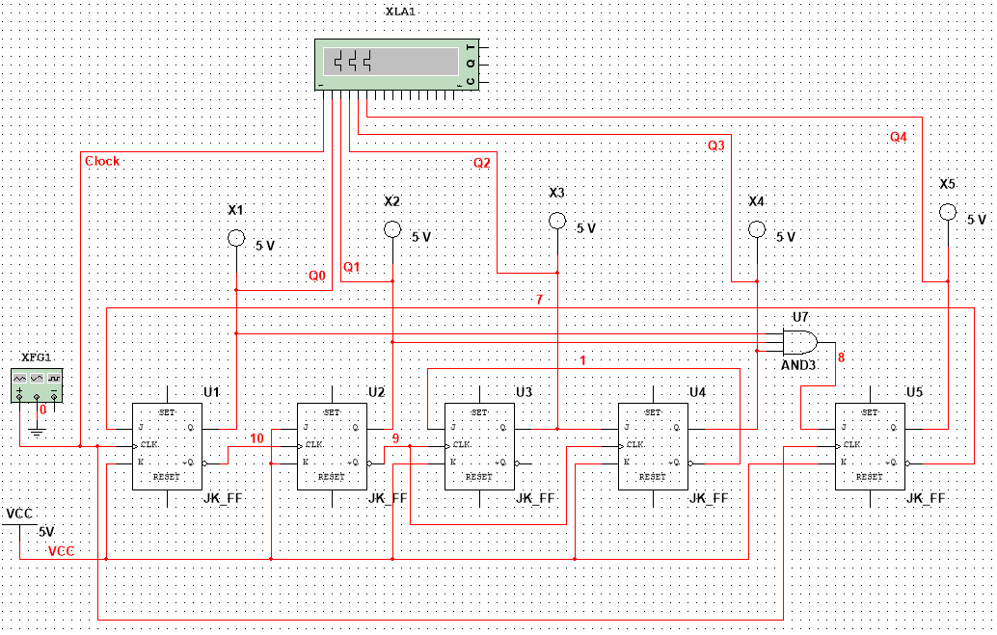

Рисунок 11 - Анализ схемы в динамическом режиме

Построим временные диаграммы сигналов (рисунок 12).

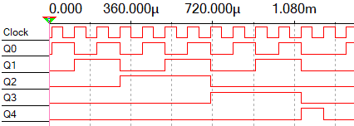

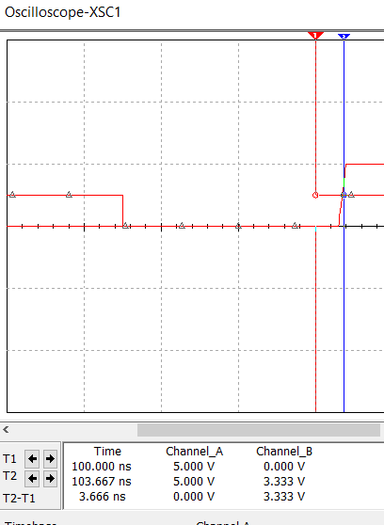

Рисунок 12 - Временная диаграмма сигналов

Как видно из временной диаграммы, задержка распространения сигнала равна примерно 3.666 нс.

**Вывод:** Я изучил принципы работы и построение различных типов счетчиков, в том числе безвентильных счетчиков с произвольным модулем счета, а также измерил задержки распространения сигнала в смоделированных счетчиках.